《华莱士与格蕾丝》系列（5-7岁桥梁彩插）
Wallace and Grace series

第一部：
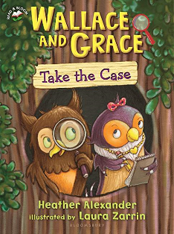
中文书名：《华莱士与格蕾丝接案子》
英文书名：Wallace and Grace Take the Case
作 者：Heather Alexander and Laura Zarrin
出 版 社：Bloomsbury Publishing Plc-USA
代理公司：ANA
出版时间：2017年
代理地区：中国大陆、台湾
页 数：80页
审读资料：电子文稿
类 型：7-12岁少年文学

内容简介：

Read＆Bloom系列趣味十足，故事角色，惹人喜爱，提供全彩插图，培养儿童从阶段阅读过渡到终身阅读。

本系列生动有趣，非常适合刚能进行自主阅读的小读者，孩子们将进入一个个简单而又神秘的谜团，跟随他们一起的，是人见人爱的猫头鹰二人组。在第一次冒险中，华莱士和格蕾丝遇到了一只自称看到鬼魂的兔子！但种种迹象表明，事情并不简单。神秘事物在破坏花园……华莱士和格雷斯能破获这个案子吗？

第二部：
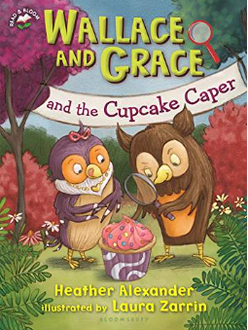
中文书名：《华莱士与格蕾丝和偷蛋糕的贼》
英文书名：Wallace and Grace and the Cupcake Caper
作 者：Heather Alexander and Laura Zarrin
出 版 社：Bloomsbury Publishing Plc-USA
代理公司：ANA
出版时间：2017年
代理地区：中国大陆、台湾
页 数：80页
审读资料：电子文稿
类 型：7-12岁少年文学

内容简介：

在此次冒险中，花栗鼠蒙蒂的蛋糕被偷了，他觉得是土拨鼠萨尔偷的。如果华莱士和格蕾丝想要证明萨尔是偷蛋糕的贼，他们就需要找到线索，走访证人。可是，当线索慢慢表明偷蛋糕的另有其人，又会发生什么呢？

第三部：
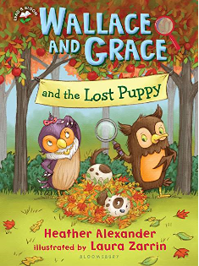
中文书名：《华莱士与格蕾丝和走丢的小狗》
英文书名：Wallace and Grace and the Lost Puppy
作 者：Heather Alexander and Laura Zarrin
出 版 社：Bloomsbury Publishing Plc-USA
代理公司：ANA
出版时间：2020年5月
代理地区：中国大陆、台湾
页 数：80页
审读资料：电子文稿
类 型：7-12岁少年文学

内容简介：

华莱士和格蕾丝正在寻宝，他们偶遇了一只名叫贾斯珀的小狗，小狗迷路了。猫头鹰侦探能找出线索，送迷路的小狗回家吗？

媒体评价：

扎林温暖的插画与亚历山大活泼的叙事共同构成了这个故事，它告诉人们要相互尊重，共同合作，珍视友谊。
----《出版者周刊》（Publishers Weekly）

语言平易近人，全彩卡通插图……整本书跳出了传统书籍的无聊架设……华莱士和格蕾丝的组合符合孩子们的口味。
----《科克斯书评》（Kirkus Reviews）

一个个小小的谜团，吸引着刚刚迈入自主阅读的小读者，通过短句，重复，解释和彩插，帮助孩子阅读。活泼的格蕾丝和敏锐的华莱士组成了一个王牌侦探团队，巧妙地展示了团队合作和友谊的价值。
----《书目》（Booklist）

“蛋糕之谜让读者渴望读到华莱士和格蕾丝的最新故事……凭借幽默元素和足智多谋的猫头鹰男女搭档，本书为小读者提供了舒适的阅读体验。”
-----《科克斯书评》（Kirkus Reviews）

“插图丰富多彩，引人入胜，文字与插图之间保持着良好的平衡，吸引读者......丽贝卡·艾略特（Rebecca Elliott）的Owl Diaries的书迷定会对这个可爱的系列爱不释手。”
----《学校图书馆学报》（School Library Journal）
“Read＆Bloom将会广受欢迎。很高兴看到一些关于友谊的新书，其结尾与《大象和小类似。”
----特里·勒塞纳（Teri Lesesne），山姆休斯顿州立大学图书馆学教授

“妙趣横生，引人入胜，Read＆Bloom书籍将吸引读者。”
----琳达·M·帕弗南蒂（ Linda M. Pavonetti），教育博士，奥克兰大学阅读与语言艺术教授

作者简介：

希瑟·亚历山大（Heather Alexander）是一名童书作家，作品包括The Amazing Stardust Friends，以及适合中学年龄阶段阅读的Picture Perfect #1: Bending Over Backwards。作为Parachute出版社的前编辑部主任，希瑟编辑的儿童小说系列超过100多部，包括畅销书Goosebumps，童书The New Adventures of Mary-Kate & Ashley。希瑟与丈夫和两个女儿一起住在新泽西州的巴斯金里奇。www.heatheralexanderbooks.com

劳拉·扎林（Laura Zarrin）在圣路易斯地区度过了童年生活，她会在溪流，树林和阁楼壁橱中探密，经常在后院爬树挖土，为未来自己的考古事业奠定基础。不过，她并未成为一个考古学家，因为她更喜欢画画。劳拉和她聪慧的丈夫和十来岁的儿子住在加利福尼亚州的硅谷，还养了一只不太聪慧的宠物狗科迪。www.laurazarrinstudios.com

谢谢您的阅读！
请将回馈信息发至：杨晓蕾（Alisa Yang）
安德鲁﹒纳伯格联合国际有限公司北京代表处
北京市海淀区中关村大街甲59号中国人民大学文化大厦1705室, 邮编：100872
电话：010-82509406
传真：010-82504200
Email: Alisa@nurnberg.com.cn
网址：www.nurnberg.com.cn
微博：http://weibo.com/nurnberg
豆瓣小站：http://site.douban.com/110577/
微信订阅号：ANABJ2002

